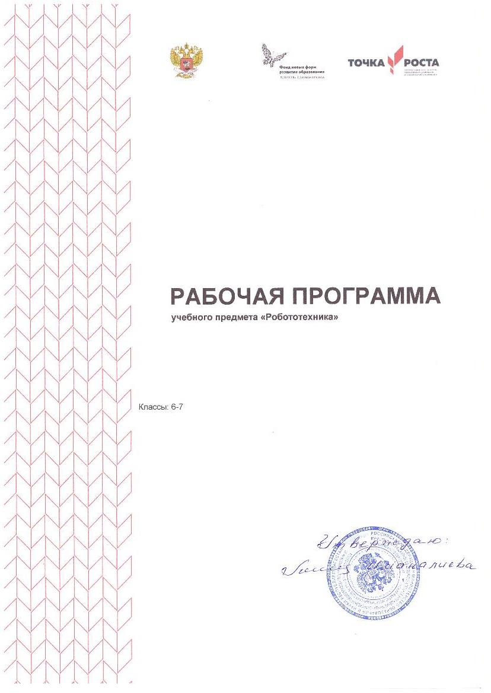

**РАБОЧАЯ ПРОГРАММА**

**учебного предмета «Робототехника»**

Классы: 6-7

**Программа курса внеурочной деятельности «Робототехника» для 6-7 классов**

**1. Пояснительная записка**

Программа курса «Робототехника» составлена в соответствие с требованиями Федеральных государственных образовательных стандартов второго поколения.

Цель:

Организация внеурочной деятельности детей, раскрытие их творческого потенциала с использованием возможностей робототехники и практическое применение учениками знаний, полученных в ходе работы по курсу, для разработки и внедрения инноваций в дальнейшей жизни, воспитание информационной, технической и исследовательской культуры.

Задачи:

Развитие интереса к научно-техническому творчеству, технике, высоким технологиям; развитие алгоритмического и логического мышления;

развитие способности учащихся творчески подходить к проблемным ситуациям и самостоятельно находить решения;

умение выстраивать гипотезу и сопоставлять ее с полученным результатом; воспитание интереса к конструированию и программированию; овладение навыками научно-технического конструирования и моделирования; развитие обще учебных навыков, связанных с поиском, обработкой информации и представлением результатов своей деятельности; формирование навыков коллективного труда; развитие коммуникативных навыков.

**2.Общая характеристика курса**

В основе Стандарта лежит системно-деятельностный подход, который обеспечивает: формирование готовности к саморазвитию и непрерывному образованию;

* проектирование и конструирование социальной среды развития обучающихся в системе образования;
* активную учебно-познавательную деятельность обучающихся;
* построение образовательного процесса с учётом индивидуальных возрастных, психологических и физиологических особенностей обучающихся.

Курс робототехники является одним из интереснейших способов изучения компьютерных технологий и программирования. Во время занятий ученики собирают и программируют роботов, проектируют и реализуют миссии, осуществляемые роботами – умными машинками. Командная работа при выполнении практических миссий способствует развитию коммуникационных компетенций, а программная среда позволяет легко и эффективно изучать алгоритмизацию и программирование, успешно знакомиться с основами робототехники.

Процессы обучения и воспитания не сами по себе развивают человека, а лишь тогда, когда они имеют деятельностью формы и способствуют формированию тех или иных типов деятельности.

Деятельность выступает как внешнее условие развития у ребенка познавательных процессов. Чтобы ребенок развивался, необходимо организовать его деятельность. Значит, образовательная задача состоит в организации условий, провоцирующих детское действие.

Такую стратегию обучения легко реализовать в образовательной среде LEGO, которая объединяет в себе специально скомпонованные для занятий в группе комплекты LEGO, тщательно продуманную систему заданий для детей и четко сформулированную [образовательную концепцию.](http://www.int-edu.ru/page.php?id=773)

Метапредметные занятия опираются на естественный интерес к разработке и постройке различных деталей.

Работа с образовательными конструкторами LEGO позволяет школьникам в форме познавательной игры узнать многие важные идеи и развить необходимые в дальнейшей жизни навыки. При построении модели затрагивается множество проблем из разных областей знания – от теории механики до психологии, – что является вполне естественным.

Очень важным представляется тренировка работы в коллективе и развитие самостоятельного технического творчества. Простота в построении модели в сочетании с большими конструктивными возможностями конструктора позволяют детям в конце урока увидеть сделанную своими руками модель, которая выполняет поставленную ими же самими задачу.

Изучая простые механизмы, ребята учатся работать руками (развитие мелких и точных движений), развивают элементарное конструкторское мышление, фантазию, изучают принципы работы многих механизмов. Одна из задач курса заключается в том, чтобы перевести уровень общения ребят с техникой «на ты», познакомить с профессией инженера.

Важно отметить, что компьютер используется как средство управления моделью; его использование направлено на составление управляющих алгоритмов для собранных моделей. Учащиеся получают представление об особенностях составления программ управления, автоматизации механизмов, моделировании работы систем. Поэтому вторая задача курса состоит в том, чтобы научить ребят грамотно выразить свою идею, спроектировать ее техническое и программное решение, реализовать ее в виде модели, способной к функционированию.

Внедрение разнообразных Лего-конструкторов во внеурочную деятельность детей разного возраста помогает решить проблему занятости детей, а также способствует многостороннему развитию личности ребенка.

1. **Описание ценностных ориентиров.**

Программа предусматривает формирование у обучающихся общеучебных умений и навыков, универсальных способов деятельности и ключевых компетенции. В этом направлении приоритетами для учебного предмета «Робототехника» являются: определение адекватных способов решения учебной задачи на основе заданных алгоритмов; комбинирование известных алгоритмов деятельности в ситуациях, не предполагающих стандартное применение одного из них; использование для решения познавательных и коммуникативных задач различных источников информации, включая энциклопедии, словари, Интернет-ресурсы и базы данных; владение умениями совместной деятельности (согласование и координация деятельности с другими ее участниками; объективное оценивание своего вклада в решение общих задач коллектива; учет особенностей различного ролевого поведения).

1. **Личностные, метапредметные результаты.**

Личностными результатами обучения робототехнике являются:

* формирование познавательных интересов, интеллектуальных и творческих способностей обучающихся;
* формирование целостного мировоззрения, соответствующего современному уровню развития науки и технологий;
* самостоятельность в приобретении новых знаний и практических умений; • готовность к выбору жизненного пути в соответствии с собственными интересами и возможностями;
* проявление технико-технологического мышления при организации своей деятельности;
* мотивация образовательной деятельности школьников на основе личностно ориентированного подхода;
* формирование ценностных отношений друг к другу, учителю, авторам открытий и изобретений, результатам обучения;
* формирование коммуникативной компетентности в процессе проектной, учебноисследовательской, игровой деятельности.

Метапредметными результатами являются:

* овладение составляющими исследовательской и проектной деятельности: умения видеть проблему, ставить вопросы, выдвигать гипотезы, давать определения понятиям, классифицировать, наблюдать, проводить эксперименты, делать выводы и заключения, структурировать материал, объяснять, доказывать, защищать свои идеи;
* умение самостоятельно определять цели своего обучения, ставить и формулировать для себя новые задачи в учёбе и познавательной деятельности, развивать мотивы и интересы своей познавательной деятельности;
* овладение основами самоконтроля, самооценки, принятия решений и осуществления осознанного выбора в учебной и познавательной деятельности;
* умение создавать, применять и преобразовывать знаки и символы, модели и схемы для решения учебных и познавательных задач;
* развитие монологической и диалогической речи, умения выражать свои мысли, способности выслушивать собеседника, понимать его точку зрения, признавать право другого человека на иное мнение;
* формирование умений работать в группе с выполнением различных социальных ролей, представлять и отстаивать свои взгляды и убеждения, вести дискуссию;
* комбинирование известных алгоритмов технического и технологического творчества в ситуациях, не предполагающих стандартного применения одного из них;
* поиск новых решений возникшей технической или организационной проблемы;
* самостоятельная организация и выполнение различных творческих работ по созданию технических изделий;
* виртуальное и натурное моделирование технических объектов и технологических процессов;
* проявление инновационного подхода к решению учебных и практических задач в процессе моделирования изделия или технологического процесса; • выявление потребностей, проектирование и создание объектов, имеющих потребительную стоимость;
* формирование и развитие компетентности в области использования информационно-коммуникационных технологий. • **Результаты освоения курса:**

 

* умение использовать термины области «Робототехника»;



* умение конструировать механизмы для преобразования движения; • умение конструировать модели, использующие механические передачи, редукторы;
* умение конструировать мобильных роботов, используя различные системы передвижения; умение программировать контролер EV3 и сенсорные системы;
* умение конструировать модели промышленных роботов с различными геометрическими конфигурациями; умение составлять линейные алгоритмы управления исполнителями и записывать их на выбранном языке программирования;
* умение использовать логические значения, операции и выражения с ними; умение формально выполнять алгоритмы, описанные с использованием конструкций ветвления (условные операторы) и повторения (циклы), вспомогательных алгоритмов, простых и табличных величин; умение создавать и выполнять программы для решения несложных алгоритмических задач в выбранной среде программирования;
* умение использовать готовые прикладные компьютерные программы и сервисы в выбранной специализации, умение работать с описаниями программ и сервисами; • навыки выбора способа представления данных в зависимости от постановленной задачи;
* рациональное использование учебной и дополнительной технической и технологической информации для проектирования и создания роботов и робототехнических систем;
* владение алгоритмами и методами решения организационных и технических задач; владение методами чтения и способами графического представления технической, технологической и инструктивной информации;
* применение общенаучных знаний по предметам естественнонаучного и математического цикла в процессе подготовки и осуществления технологических процессов;
* владение формами учебно-исследовательской, проектной, игровой деятельности;
* планирование технологического процесса в процессе создания роботов и робототехнических систем.

•

**6. Содержание курса.**

Общие представления о робототехнике

Основные понятия робототехники. История робототехники. Общие представления об образовательном конструкторе LEGO Mindstorms EV3. Общие представления о программном обеспечении.

Практические работы:

* Конструирование робота по технологической карте LEGO Mindstorms EV3.
* Программирование робота с помощью элементарных команд контроллера EV3.
* Знакомство с интерфейсом программного обеспечения.

1. Основы конструирования машин и механизмов

Машины и механизмы. Кинематические схемы механизмов. Механизмы для преобразования движения (зубчато-реечный, винтовой, кривошипный, кулисный, кулачковый). Общие представления о механических передачах. Зубчатые передачи (цилиндрические, конические, червячная). Цепные, ременные, фрикционные передачи. Двигатели постоянного тока. Шаговые электродвигатели и сервоприводы. Редукторы (цилиндрические, конические, коническо-цилиндрические, червячные).

Практические работы:

* + Способы соединения деталей конструктора LEGO Mindstorms EV3.
  + Создание механизмов для преобразования движения: зубчато-реечный, винтовой, кривошипный, кулисный, кулачковый.
  + Создание моделей, использующих зубчатые (цилиндрические, конические, червячная), цепные, ременные, фрикционные передачи.
  + Создание моделей, использующих двигатели постоянного тока, шаговые электродвигатели и сервоприводы.
  + Создание цилиндрических, конических, коническо-цилиндрических, червячных редукторов.

1. Системы передвижения роботов

Потребности мобильных роботов. Типы мобильности. Колесные системы передвижения роботов: автомобильная группа, группа с произвольным независимым поворотом каждого колеса влево и вправо. Шагающие системы передвижения роботов: робот с 2-я конечностями, робот с 4-я конечностями, робот с 6-ю конечностями.

Практические работы:

* + Конструирование и программирование робота автомобильной группы.
  + Конструирование и программирование робота с произвольным независимым поворотом каждого колеса влево и вправо
  + Конструирование и программирование робота с 2-я конечностями.
  + Конструирование и программирование робота с 4-я конечностями.
  + Конструирование и программирование робота с 6-ю конечностями.

1. Сенсорные системы.

Общее представление о контроллере LEGO Mindstorms EV3. Тактильный датчик. Звуковой датчик. Ультразвуковой датчик. Световой датчик. Система с использованием нескольких датчиков.

Практические работы:

* + Вывод изображений, набора текстового фрагмента или рисования на дисплее EV3.
  + Воспроизведение звукового файла или какого-либо одиночного звука контроллером EV3.
  + Управление роботом через Bluetooth.
  + Использование датчика касания для преодоления препятствий робота.
  + Действия робота на звуковые сигналы.
  + Огибание препятствий роботом при использовании ультразвукового датчика.
  + Движение робота по черной линии (используется один, два световых датчика).
  + Конструирование и программирования робота, использующего систему из нескольких датчиков.

1. Манипуляционные системы:

Структура и составные элементы промышленного робота. Рабочие органы манипуляторов. Сенсорные устройства, применяемые в различных технологических операциях. Геометрические конфигурации роботов: декартовая система координат, цилиндрическая система координат, сферическая система координат.

Практические работы:

* + Конструирование и программирование рабочего органа манипулятора с датчиком касания.
  + Конструирование и программирование рабочего органа манипулятора со световым датчиком.
  + Конструирование и программирование рабочего органа манипулятора с ультразвуковым датчиком.
  + Конструирование и программирование промышленного робота с траекторией движения в декартовой системе координат.
  + Конструирование и программирование промышленного робота с траекторией движения цилиндрической системе координат.
  + Конструирование и программирование промышленного робота с траекторией движения в сферической системе координат.

1. Разработка проекта.

Требования к проекту. Определение и утверждение тематики проектов. Обсуждение возможных источников информации, вопросов защиты авторских прав. Алгоритм подготовки выступления. Как выбрать содержание и стиль презентации.

Практические работы: Разработка плана выполнения проектной работы: формулирование цели проекта, составление графика работы над проектом.

* Моделирование объекта. B • Конструирование модели.
* Программирование модели.
* Оформление проекта.
* Защита проекта.
* Рефлексия идей технического моделирования посредством конструктора LEGO более сложных моделей. Распределение

**7. Тематическое планирование.**

|  |  |  |  |
| --- | --- | --- | --- |
| № | Содержание темы | 6 кл | 7 кл |
| **1** | **Общие представления о робототехнике** | **2** | **2** |
|  | Общие представления о робототехнике |  |  |

|  |  |  |  |
| --- | --- | --- | --- |
|  | Основные понятия робототехники. История робототехники |  |  |
|  | Состав, параметры и квалификация роботов |  |  |
|  | Интеллектуальный образовательный конструктор | 2 | 2 |
| **2** | **Образовательный конструктор LEGO**  **Mindstorms EV-3, EV3** | **1** | **1** |
|  | Машины и механизмы | 3 | 3 |
|  | Машины и механизмы. Кинематические схемы механизмов | 1 | 1 |
|  | Способы соединения деталей конструктора LEGO Mindstorms EV3 | 1 |  |
|  | Механизмы для преобразования движения (зубчато-реечный, винтовой, кривошипный, кулисный, кулачковый) | 1 |  |
|  | **Механические передачи** | 2 | 2 |
|  | Общие сведения |  |  |
|  | Зубчатые передачи (цилиндрические, конические, червячная) | 2 | 1 |
|  | **Проектирование электромеханического привода машин** |  | 4 |
|  | Двигатели постоянного тока |  | 2 |
|  | Шаговые электродвигатели и сервоприводы |  | 2 |
|  | Редукторы (цилиндрические, конические,  коническоцилиндрические, |  |  |

|  |  |  |  |
| --- | --- | --- | --- |
|  | червячные) |  |  |
| **3** | **Системы передвижения роботов** | 10 | 6 |
|  | **Потребности мобильных роботов. Типы мобильности** |  |  |
|  | **Робототехнический контроллер** | 4 | 2 |
|  | Общее представление о контроллере | 1 |  |
|  | Вывод изображений, набора текстового фрагмента или рисования на дисплее EV-3 | 1 |  |
|  | Воспроизведение звукового файла или какого-либо одиночного звука контроллером EV-3 | 1 |  |
|  | Управление роботом через Bluetooth | 2 |  |
|  | **Колесные системы передвижения роботов** | 2 |  |
|  | Автомобильная группа |  |  |
|  | Одномоторная тележка,  (передне, задне приводная),  Двухмоторная тележка (четыре колеса, полный привод). |  |  |
|  | Движение по линии с одним датчиком. |  |  |
|  | Движение по линии с двумя датчиком | 1 |  |
|  | Движение вдоль стенки | 1 |  |
|  | **Шагающие системы передвижения роботов** | 4 | 4 |
|  | Робот с 2-я конечностями | 2 |  |
|  | Робот с 4-я конечностями | 2 | 2 |
|  | Робот с 6-ю конечностями |  | 2 |

|  |  |  |  |
| --- | --- | --- | --- |
| 4. | **Сенсорные системы** | 2 |  |
|  | Тактильный датчик |  |  |
|  | Звуковой датчик |  |  |
|  | Ультразвуковой датчик |  |  |
|  | Световой датчик | 1 |  |
|  | Система с использованием нескольких датчиков | 1 |  |
| **5** | **Манипуляционные системы** |  |  |
|  | **Общее представление о**  **промышленных роботах** |  |  |
|  | Структура и составные элементы промышленного  робота |  |  |
|  | Рабочие органы манипуляторов |  |  |
|  | Сенсорные устройства, применяемые в различных технологических операциях |  |  |
|  | **Геометрические конфигурации роботов** |  |  |
|  | Роботы, работающие в декартовой системе координат |  |  |
|  | Роботы, работающие в цилиндрической системе координат |  |  |
|  | Роботы, работающие в сферической системе координат |  |  |
| **6** | **Разработка проекта** | 16 | 22 |
|  | **Введение в проектную деятельность** | 2 | 2 |
|  | Требования к проекту | 1 | 1 |
|  | Определение и утверждение тематики проектов | 1 | 1 |
|  | **Работа над проектом** | 12 | 17 |
|  | Подбор и анализ материалов о модели проекта | 2 | 2 |
|  | Моделирование объекта | 4 | 3 |
|  | Конструирование модели | 2 | 4 |
|  | Программирование модели | 2 | 4 |
|  | Оформление проекта | 2 | 4 |
|  | **Защита проекта** | 1 | 2 |
|  | **Промежуточная аттестация** | 1 | 1 |
|  | Всего: | 35 | 35 |

Формой промежуточной аттестации по итогам усвоения курса является демонстрация модели.

**Основные виды деятельности курса «Робототехника»**

Одним из путей повышения мотивации и эффективности учебной деятельности в программе является включение учащихся в исследовательскую и проектную деятельность, имеющую следующие особенности:

* Цели и задачи этих видов деятельности учащихся определяются как их личностными мотивами, так и социальными. Это означает, что такая деятельность должна быть направлена не только на повышение компетенции подростков в предметной области определенных учебных дисциплин, не только на развитие их способностей, но и на создание продукта, имеющего значимость для других.
* Исследовательская и проектная деятельность должна быть организована таким образом, чтобы учащиеся смогли реализовать свои потребности в общении со значимыми, референтными группами одноклассников, учителей и т.д. Строя различного рода отношений в ходе целенаправленной, поисковой, творческой и продуктивной деятельности, подростки овладевают нормами взаимоотношений с разными людьми, умениями переходить от одного вида общения к другому, приобретают навыки индивидуальной самостоятельной работы и сотрудничества в коллективе.
* Организация исследовательских и проектных работ школьников обеспечивает сочетание различных видов познавательной деятельности. Эти виды деятельности могут быть востребованы практически любые способности подростков, реализованы личные пристрастия к тому или иному виду деятельности.

Исследовательская и проектная деятельность имеет как общие, так и специфические черты.

*К общим характеристикам следует отнести:*

* практически значимые цели и задачи исследовательской и проектной деятельности;
* структуру проектной и исследовательской деятельности, которая включает общие компоненты: анализ актуальности проводимого исследования; целеполагание, формулировку задач, которые следует решить; выбор средств и методов, адекватных поставленным целям; планирование, определение последовательности и сроков работ; проведение проектных работ или исследования; оформление результатов работ в соответствии с замыслом проекта или целями исследования; представление результатов в соответствующем использованию виде;
* компетенцию в выбранной сфере исследования, творческую активность, собранность, аккуратность, целеустремленность, высокую мотивацию;
* итогами проектной и исследовательской деятельности следует считать не столько предметные результаты, сколько интеллектуальное, личностное развитие школьников, рост их компетенции в выбранной для исследования или проекта сфере, формирование умения сотрудничать в коллективе и самостоятельно работать, уяснение сущности творческой исследовательской и проектной работы, которая рассматривается как показатель успешности (не успешности) исследовательской деятельности.

***Формы игры в робототехнике:***

* одиночная игра - это деятельность одного игрока в системе имитационных моделей с прямой и обратной связью от результатов достижения поставленной или искомой цели (пример, самостоятельное решение задач при программировании робота и робототехнической системы по принципу шахматных задач «мат в два хода», игра с роботом);
* парная игра - это игра одного человека с другим человеком, как правило, в обстановке соревнования и соперничества (пример, конструирование и программирование робота для гонок по линии);
* групповая форма - есть игра двух (трех) и более соперников, преследующих одну и туже цель для системы имитационных моделей (пример, решение большинства задач WRO осуществляется группой (командой) обучающихся, в основной категории WRO проходят соревнования между командами);
* коллективная форма - это групповая игра, в которой соревнование между отдельными игроками, заменяют команды соперников (пример, футбол роботов).